**< [Ajuste] EMS 0211 – Follow up do Sistema>**

Histórico de Revisão

|  |  |  |  |  |
| --- | --- | --- | --- | --- |
| **Data** | **Versão** | **Descrição** | **Autor(es) da Revisão** | **Área** |
| 29/04/2012 | 1.0 | Especificação Funcional | Kaina da Silva | Negócio |

INFORMAÇÕES DA EMS*

|  |  |
| --- | --- |
| **No. do Backlog:** | **Fornecedor:TI-DGB** |
| **Executor:** |
| **Analista Abril:** Kaina da Silva | **Área:** Treelog |

ESCOPO[1]*

|  |
| --- |
| Descrição e Objetivo da Manutenção: Funcionalidade dedicada para informar o usuário de todas as atualizações do sistema. |
|  |

ESPECIFICAÇÃO FUNCIONAL[2]*

## Regras de Negócio envolvidas na Manutenção

Esta funcionalidade será um informativo para que o usuário possa verificar dentro de um resumo, todas as ações planejadas para aquele dia, ou ainda todas as informações que deverão ser atualizadas naquele dia, de acordo com ações anteriores.

Para um usuário de determinado nível, em caso de atualizações no follow up, deve surgir um ícone em destaque na Home com a seguinte mensagem: “Existem atualizações no follow up”, caso o usuário clique no ícone, a janela deve se abrir. Ao fechar a janela, o ícone se mantém na Home, porém com menor destaque e com a seguinte mensagem “Follow up do sistema”. O novo ícone é apenas um link para a mesma tela, que pode ser visualizada em “Follow up do sistema” no menu Administração.

As funcionalidades que deverão ser acompanhadas e compor este follow up são:

* Negociação
  + Deve mostrar as dívidas negociadas que tenham vencimento para a data da operação e sua forma de pagamento.
  + Deve buscar as informações na EMS 0179 – Negociação de Dívida da Cota.
* Chamadão
  + Deve demonstrar quais cotas com Status ‘Suspenso’ estão: com o consignado total menor ou igual ao informado no Parâmetro do Distribuidor e verificar também, se a quantidade de dias que a cota está com o status ‘Suspenso’ é maior ou igual ao informado no Parâmetro do Distribuidor.

Nesta condição, a funcionalidade deve possibilitar ação (botão Programar).

* + Deve demonstrar também as cotas que tiverem Chamadão programado, independente da data. Assim como, caso haja Chamadão programado para a data da operação, a funcionalidade deve sinalizar (tarjando a linha de vermelho).

Nesta condição, a funcionalidade não deve possibilitar ação (botão Programar).

* + Deve buscar as informações na tabela onde estão programados os chamadões.
* Status da Cota
  + Deve demonstrar quais cotas terão seu status alterado (ativo/suspenso) na data da operação D-1, pois tiveram uma alteração de status dentro de um período que vence nesta data.
  + Também deve demonstrar às cotas que estão com Status Pendente, independente de data.
  + Deve buscar as informações da EMS 0090 – Manutenção de Status da Cota.
* Cadastro
  + Deve demonstrar todas as cotas, fiadores, entregadores, fornecedores ou ainda transportadores que possam ter contrato, procuração ou alguma forma de garantia que estejam próximas da data de vencimento ou vencidas, solicitando a sua atualização. Obs.: o número de dias antes do vencimento em que o sistema deve começar a realizar o follow up é definido nos parâmetros do distribuidor. Assim como, todas as validades dos documentos informados acima.
  + Deve mostrar as informações das EMSs:
    - 0158 – Cadastro de Cota Cobrança (Contrato) deve ser observado a data de validade do contrato, demonstrando as cotas que estão com contrato em vias de ou vencidos.
    - 0170 – Cadastro de Cota Garantias deve demonstrar apenas as garantias: Nota Promissório, Cheque Caução e Outros, onde deve ser observado a data de validade da garantia, demonstrando as cotas que estão com contrato em vias de ou vencidos.
    - EMS 0159 – Cadastro de Cota Distribuição (Procuração e Termo de Adesão) deve ser observado estes documentos foram recebidos ou não, ou seja, deve verificar se a Flag de Procuração ou Termo de Adesão Recebido está selecionado, caso não deve demonstrar a pendência do recebimento.
    - EMS 0156 – Cadastro do Fornecedor (Data de Vencimento do Contrato) deve ser observado os fornecedores que tenham contrato (flag selecionada) a data de validade do contrato, demonstrando as cotas que estão com contrato em vias de ou vencidos.
* Pendências NF-e Encalhe
  + Deve demonstrar quais cotas estão com NF-e recebidas no Encalhe, pendentes de regularização, ou seja, divergências de físico ou valor (as cotas que devem ser mostradas são as que estão com status pendente na EMS 0213 – Consulta NF-e Encalhe para Tratamento, nos filtros Pendente de Emissão ou de Recebimento).
  + Irá buscar as informações na EMS 0213 – Consulta NF-e Encalhe para Tratamento.
* Cadastro de Parcial
  + Caso um produto, incluso manualmente, não tenha seus períodos de recolhimentos parciais criados, o mesmo deve ser informado no Follow Up do Sistema, a fim de alertar o usuário que existe esta demanda em aberto.

Para todos os itens que compõe, a funcionalidade deve permitir que, por meio de um botão, o usuário possa ser direcionado à tela de ação, para o item selecionado, ou seja, o usuário está verificando que tem cotas a agendar para o chamadão, nesta parte da tela deve haver um botão indicando o direcionamento à funcionalidade de chamadão.

Esta funcionalidade é de acompanhamento, e não deve ser impedimento para o fechamento do dia caso o usuário não realize nenhuma ação sobre algum dos pontos que serão informados à ele.

A funcionalidade deve permitir a impressão ou a geração de arquivo (.xls) do mesmo.

|  |
| --- |
| Benefício esperado com a Manutenção: |

## Parâmetros Recebidos;

## Tabelas;

|  |  |  |  |  |  |
| --- | --- | --- | --- | --- | --- |
| **TABELAS** | **SUFIXO** | **CREATE** | **READ** | **UPDATE** | **DELETE** |
|  |  |  |  |  |  |
|  |  |  |  |  |  |
|  |  |  |  |  |  |

## Acesso as Tabelas;

|  |  |  |  |
| --- | --- | --- | --- |
|  | TABELA | **Chave de Acesso** | **Localizado na Tabela** |
|  |  |  |  |

## Formatação das Telas;

|  |  |  |  |
| --- | --- | --- | --- |
| **COLUNA** | **LABEL** | TABELA | **OBJETO** |
|  |  |  |  |

## Formatação dos Relatórios;

|  |  |  |  |
| --- | --- | --- | --- |
| **COLUNA** | **LABEL** | TABELA | **OBJETO** |
|  |  |  |  |

## Manutenção das Tabelas;

## Inclusão Tabela

|  |  |  |
| --- | --- | --- |
| **COLUNA** | **Conteúdo** | Origem |
|  |  |  |

## Alteração Tabela

|  |  |  |
| --- | --- | --- |
| **COLUNA** | **Conteúdo** | Origem |
|  |  |  |

## Descrição do processo;

## Telas envolvidas na Manutenção:

A tela é dividida em quatro pontos:

* Negociação: Contém um grid com as informações:
  + Cota: Número da Cota
  + Jornaleiro: Nome do Jornaleiro
  + Negociação: Qual negociação foi realizada.
  + Parcela: Número da parcela que vence nesta data.
  + Forma de Pagamento: Forma de Pagamento da Parcela.
* Chamadão: Contém um grid com as informações:
  + Cota: Número da Cota.
  + Jornaleiro: Nome do Jornaleiro.
  + Consignado: Valor do consignado desta cota.
  + Suspenso (dias): número de dias que esta cota está suspensa.
  + Programado Para: Data de Programação do chamadão (campo só será preenchido para aquelas cotas que já tiveram chamadão programado).
  + Ação: Possibilita a programação do chamadão.
* Alteração de Status da Cota: Contém um grid com as informações:
  + Cota: Número da Cota.
  + Jornaleiro: Nome do Jornaleiro.
  + Período: período de datas que foi realizada a alteração de status.
  + Status DE: Status do Período
  + Para: O Status que cota retornará após o período.
* Atualização Cadastral
  + Cota/Código: Número da Cota.
  + Responsável: Nome do Jornaleiro, do entregador, do transportador etc..
  + Documento: Documento que necessita de atualização.
  + Valor: Caso o documento tenha valor financeiro, demonstrar aqui.
  + Vencimento: Data do vencimento do documento.
* Pendências NF-e Encalhe
  + Cota: Número da Cota.
  + Nome: Nome do Jornaleiro.
  + Data Entrada: Data de entrada da NF-e na Conferência de Encalhe.
  + Tipo de Pendência: Informa se precisamos receber ou emitir uma nota para acerto fiscal.
  + Valor Diferença $: Valor da Diferença da NF-e.
  + Telefone: Telefone principal da cota.

Botões

* Programar: Direciona o usuário para a tela de Chamadão.

Este botão só deve aparecer para as Cotas com Chamadão a serem programados.

* Manutenção Status da Cota: Direciona o usuário para a tela de Manutenção de Status da Cota.
* Ir para Cadastro: Encaminha o usuário para a tela de cadastro correspondente.

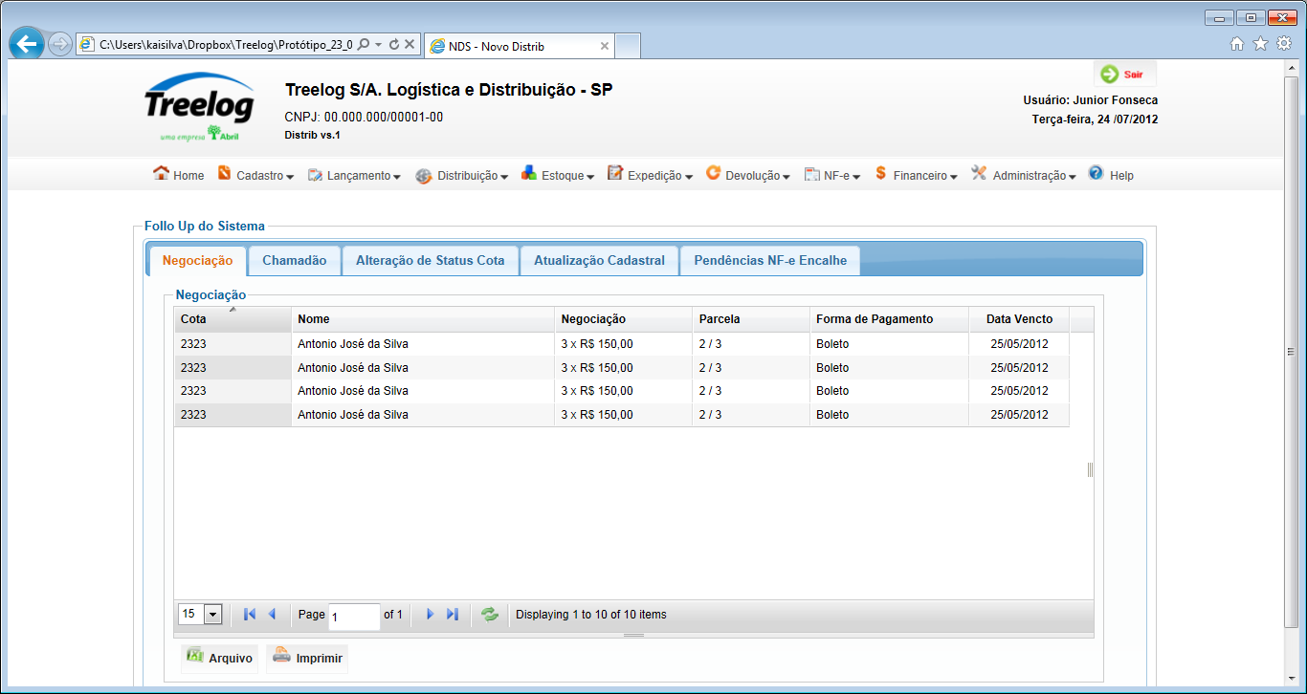

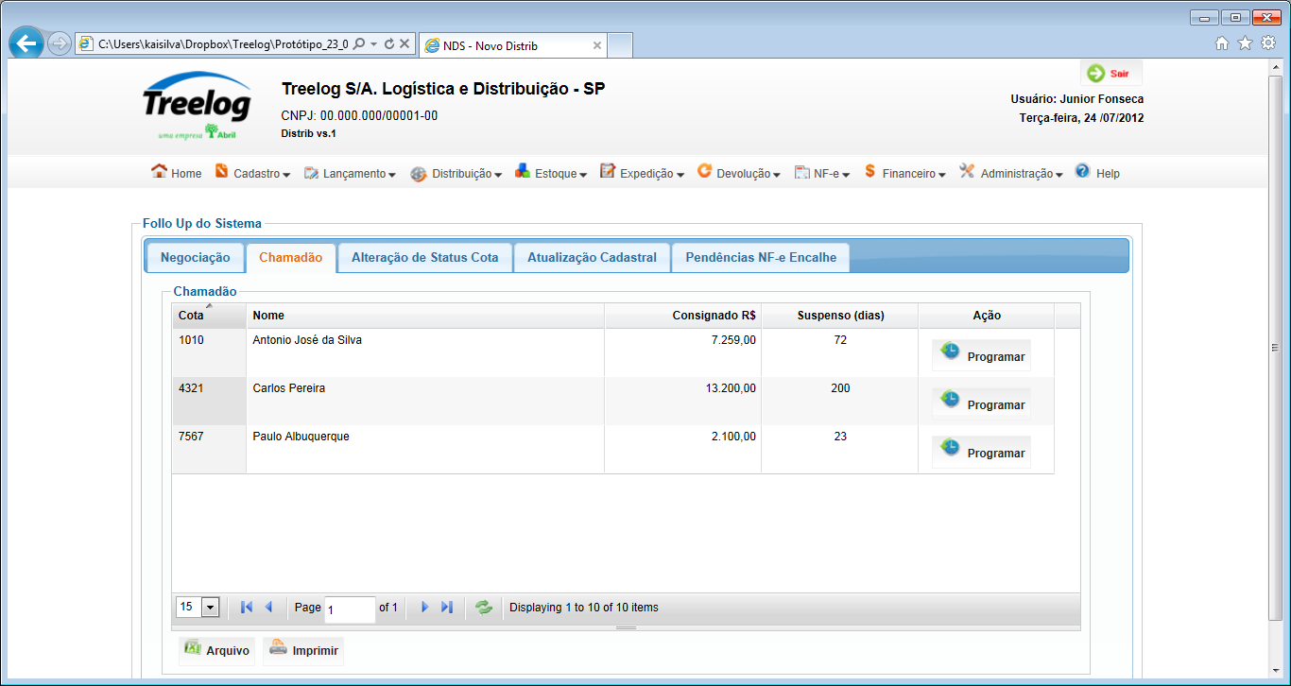

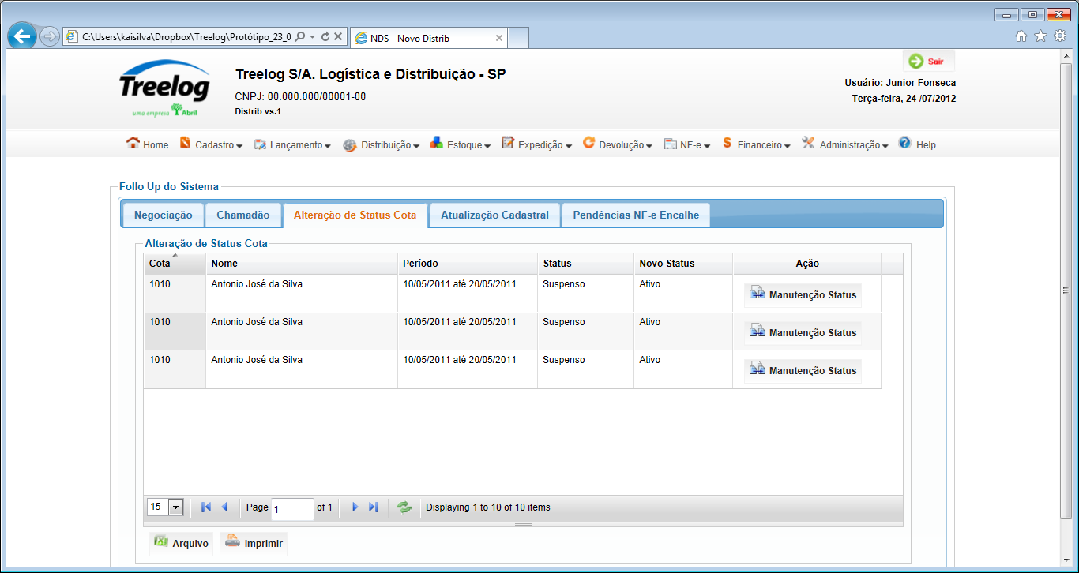

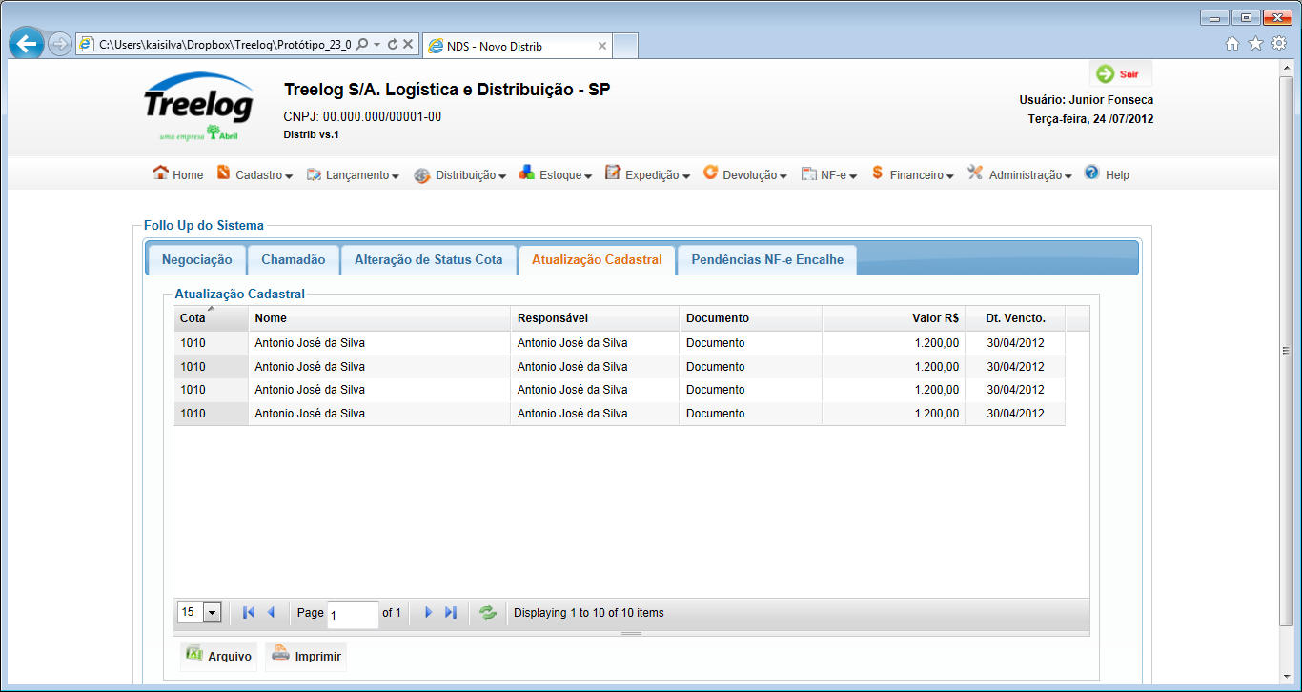

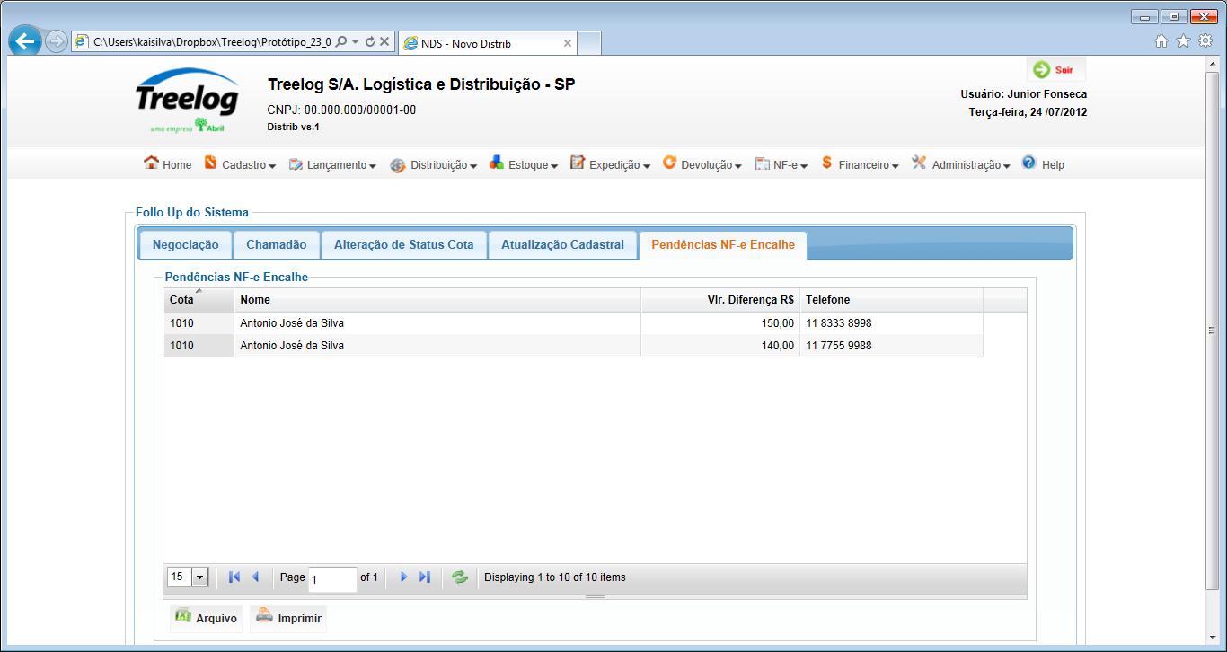

## Relatórios envolvidos na Manutenção

NA

## Interface dos Dispositivos envolvidos na Manutenção

NA

## Integrações entre sistemas/módulos envolvidas na Manutenção

NA

PONTOS DE ATENÇÃO[3]*

## Riscos, restrições e dependências envolvidos na manutenção

NA

ESPECIFICAÇÃO TÉCNICA[4]**

## Lista de objetos manipulados/alterados/criados

Esta seção destaca os objetos do sistema/módulo envolvidos nesta Manutenção.

## Estrutura de Dados

## Objetos de Banco de Dados

## Fontes

## Documentação

ESTIMATIVA PREVISTA[5]**

## Estimativa de para implantação:

|  |  |  |
| --- | --- | --- |
| **ATIVIDADES DE IMPLEMENTAÇÃO** | **HORAS ESTIMADAS (h)** | |
| <Preencher com o nome da atividade executada pela Consultoria > | <Preencher com a qtde de horas> | |
| <Preencher com o nome da atividade executada pela Consultoria > | <Preencher com a qtde de horas> | |
| <Preencher com o nome da atividade executada pela Consultoria > | <Preencher com a qtde de horas> | |
|  |  | |
| **TOTAL HORAS** | <Preencher com qtde TOTAL de horas> | |
| **Data Início/Fim da Implementação da EMS** | <dd/mm/aaaa> | <dd/mm/aaaa> |
| **ATIVIDADES DE HOMOLOGAÇÃO/TESTES** | **HORAS ESTIMADAS (h)** | |
| <Preencher com o nome da atividade executada pela Consultoria> | <Preencher com a qtde de horas> | |
| <Preencher com o nome da atividade executada pela Abril> | <Preencher com a qtde de horas> | |
| **Data Início/Fim da Homologação da EMS** | <dd/mm/aaaa> | <dd/mm/aaaa> |
| **ATIVIDADES IMPLANTAÇÃO** | **HORAS ESTIMADAS (h)** | |
| <Preencher com o nome da atividade> | <Preencher com a qtde de horas> | |
| <Preencher com o nome da atividade> | <Preencher com a qtde de horas> | |
| **Data de Implantação em Produção** | <dd/mm/aaaa> | <dd/mm/aaaa> |

## Aprovações:

|  |  |  |  |
| --- | --- | --- | --- |
| **Nome** | **Área** | **Assinatura** | **Data** |
| <Nome do aprovador> | <Nome da área do aprovador> | <Assinatura do aprovador> | <dd/mm/aaaa> |
| <Nome do aprovador> | <Nome da área do aprovador> | <Assinatura do aprovador> | <dd/mm/aaaa> |
| <Nome do aprovador> | <Nome da área do aprovador> | <Assinatura do aprovador> | <dd/mm/aaaa> |
|  |  |  |  |

PLANO DE IMPLANTAÇÃO EM HOMOLOGAÇÃO/PRODUÇÃO[6]**

## Roteiro de implantação em homologação

|  |  |  |  |  |  |
| --- | --- | --- | --- | --- | --- |
| **Seq.** | **Grupo Solucionador** | **Descrição da atividade** | **Versão** | **Caminho Versionador** | **Status\*** |
| *<1>* |  |  |  |  |  |
| *<2>* |  |  |  |  |  |
| *<3>* |  |  |  |  |  |
| *<4>* |  |  |  |  |  |
| *<n>* |  |  |  |  |  |

* Preenchido pela Gerência de Liberação

## Roteiro de implantação em produção

|  |  |  |  |  |  |  |
| --- | --- | --- | --- | --- | --- | --- |
| **Seq.** | **Grupo Solucionador** | **Descrição da atividade** | **Data/Hora Programada p/ Execução** | **Versão** | **Caminho Versionador** | **Status\*** |
| *<1>* |  |  |  |  |  |  |
| *<2>* |  |  |  |  |  |  |
| *<3>* |  |  |  |  |  |  |
| *<4>* |  |  |  |  |  |  |
| *<n>* |  |  |  |  |  |  |

* Preenchido pela Gerência de Liberação

PLANO DE VOLTA

## Roteiro para aplicação do plano de volta

|  |  |  |
| --- | --- | --- |
| **Seq.** | **Grupo Solucionador** | **Descrição da atividade de volta** |
| *<1>* |  |  |
| *<2>* |  |  |
| *<3>* |  |  |
| *<4>* |  |  |
| *<n>* |  |  |

* A seqüência de atividades descritas no plano de volta deverão estar sincronizadas (mesmo ID) com o Roteiro de Implantação

PLANO DE COMUNICAÇÃO

|  |  |  |  |
| --- | --- | --- | --- |
| **Seq. Escalonamento** | **Nome Contato** | **Telefone** | **Área / Responsabilidade** |
| *1.* |  |  |  |
| *1.1 (opcional)* |  |  |  |
| *1.2 (opcional)* |  |  |  |
| *1.3 (opcional)* |  |  |  |
| *2.* |  |  |  |
| *2.1 (opcional)* |  |  |  |
| *2.2 (opcional)* |  |  |  |
| *2.3 (opcional)* |  |  |  |
| *3.* |  |  |  |
| *3.1 (opcional)* |  |  |  |
| *3.2 (opcional)* |  |  |  |
| *3.3 (opcional)* |  |  |  |

1. * Preenchido pela Abril
2. * Preenchido pela Abril
3. * Preenchido pela Abril
4. ** Preenchido pela Consultoria
5. ** Preenchido pela Consultoria
6. ** Preenchido pela Consultoria